ENDI ENERGY TRADING S.L
PLAZA CANTABRIA 2, 2A IZQ
48902 BARAKALDO
BIZKAIA

FACTURA

B39879952 900.834.925
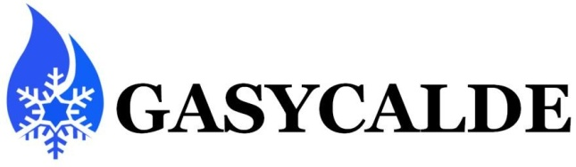
www.gasycalde.com

00000115 1 31/07/2024
DOCUMENTO NÚMERO PÁGINA FECHA

N.I.F.
B95960365
ARTÍCULO | DESCRIPCIÓN | CANTIDAD | PRECIO UNIDAD | SUBTOTAL | DTO.% | TOTAL
COM.  COM. NO ABONADA  COM. DESCONT.  PER. | COMISION LUZEUS 2024  COMISION NO ABONADA (CAJA)  COMISION DESCONTADA (PERDIDAS) | 1,00  1,00  1,00 | 20.000,00  30.300,00  21.693,27 | 20.000,00  30.300,00  21.693,27 |  | 20.000,00  30.300,00  21.693,27

 | TIPO | BASE | I.V.A.
 | 21,00 | 71.993,27 | 21

OBSERVACIONES: |  |  |  |  | TOTAL: | 87.111,86€
VENCIMIENTO |  | IMPORTE | FORMA DE PAGO | FIRMA
 | 87.111,86 |  | ABONO EN CUENTA BANCARIA

